國立嘉義大學107學年度第1次校務發展委員會會議紀錄
時間：107年9月25日（星期二）10時
地點：本校蘭潭校區行政中心4樓瑞穗廳
主席：艾群校長(請假)劉榮義副校長代理 記錄：何鴻裕
出席人員：黃光亮委員、朱紀實委員、古國隆委員、黃財尉委員、洪滉祐委員、徐善德委員、楊德清委員、連振昌委員、丁志權委員、洪燕竹委員、吳思敬委員、黃月純委員、李明仁委員、李鴻文委員、林翰謙委員、章定遠委員、周世認委員、何祥如委員、姜得勝委員、曾毓芬委員(請假)、陳茂仁委員、蕭至惠委員、李安勝委員、洪進雄委員(請假)、陳文龍委員(請假)、陳思翰委員、廖慧芬委員、蘇耀期委員(請假)、盧青延委員、楊弘道委員、何晟瑋委員(請假)、買紓娸委員(請假)、林怡均委員(請假)
列席人員：楊玄姐組長
- 主席報告（略）
- 宣讀上次會議決議事項暨執行情形(會議時間：107年3月6日14時30分)
提案一：本校108學年度各學制班別招生名額分配案。
執行單位：教務處
決議：照案通過。
◎執行情形：本案業於107年5月31日前完成第一階段系所增設調整及名額總量填報。
臨時提案一：嘉義市政府為辦理「水園道-北排水維新支線水環境改善工程」，函請本校同意該府使用林森校區太平段51地號等4筆土地，以供施設地下化水淨場、相關環境教育設施、地面上平面停車場以及河岸景觀綠美化設施。
執行單位：產推處、總務處
決議：
一、原則上同意，惟與嘉義市政府協商及推動時，務必注意校園安全能有效維護及對本校形象能有正面提升效果。
二、請產推處及總務處共同推動後續相關事宜，本案建置完成後屬本校管轄部分由產推處負責管理。
◎執行情形：
一、本案業經107年2月27日校園規劃小組會議、3月6日校務發展委員會議及3月20日校務會議通過在案。於嘉義市政府規劃設計期間，歷經3月14日、5月24日及7月26日等3次協調會議協調修正雙方意見，該會議已納入本校意見「注意校園安全及本校形象正面提升」，將作為後續辦理土地提供使用事宜之依據。
二、本案擬以「國有公用財產無償提供使用之原則」供市府使用為原則，係基於水淨場係屬地下化設施，土地上方將施作停車場供本校使用，本校已於6月6日函請國有財產署及教育部釋疑本案是否符合無償提供使用原則，並於7月3日簽請鈞長核示及7月26日與市府協調會決議在案。惟經查市府規劃之水淨場尚有觀察廊道、加藥單元及操作機房等約149m2屬突出設施，與後續供本校目的用途使用尚有不符，該部分擬將依「國有公用不動產收益原則」辦理租賃。
三、茲因本案涉及水淨場施作後可能衍生臭味、噪音、校園安全及校園形象等學校師生所關心問題，預計邀請艾奕康工程顧問股份有限公司(嘉義市政府委辦本案專業廠商)於107學年度第1學期第1次校務會議蒞校說明。
決定：洽悉。
- 提案討論

提案單位：教務處
案由：本校「各學制班別招生名額調整要點」第3點及第4點修正案，提請審議。
說明：
- 為明確招生名額調整程序及強化委員會的功能，爰將審議小組改為審議委員會，並請校長擔任召集人。
- 為善盡社會責任，提供地區人士進修管道，因此進修學士班不應視註冊率為辦學及名額調整的指標，爰予刪除第4點第1款第1目(含進修學士班)等字。
- 檢附奉核可簽（請參閱第4頁）、修正草案對照表（請參閱第5-6頁）、修正前全文（請參閱第7頁）、修正後全文（請參閱第8頁）各1份，請卓參。
決議：修正通過，修正情形如下：
- 本草案第4 點第1項第1款第1目：「學士班：連續2年註冊率未達90%者調整10%。」修正為：「學士班：連續2年註冊率未達90%者調減10%。」
- 本草案第4 點第1項第1款第2目：「碩士班（含碩士在職專班）：連續2年註冊率未達70%者調整20﹪，未達60﹪者調整30﹪，未達50%者調整40﹪，未達40﹪者調整60﹪。」修正為：「碩士班（含碩士在職專班）：連續2年註冊率未達70%者調減20﹪，未達60﹪者調減30﹪，未達50%者調減40﹪，未達40﹪者調減60﹪。」
- 本草案第4 點第1項第2款第1目：「學士班：連續2年註冊率達100﹪，得調整增加10﹪，調整後名額以50名為原則。」修正為：「學士班：連續2年註冊率達100﹪，得調增10﹪，調整後名額以50名為原則。」
- 本草案第4 點第1項增加第3款：「進修學士班招生名額之調整參酌第一款及第二款原則審議」。
- 本草案第4 點第1項第3至6款，款次變更。
- 臨時動議（無）
- 主席結論（略）
- 散會（10時50分）
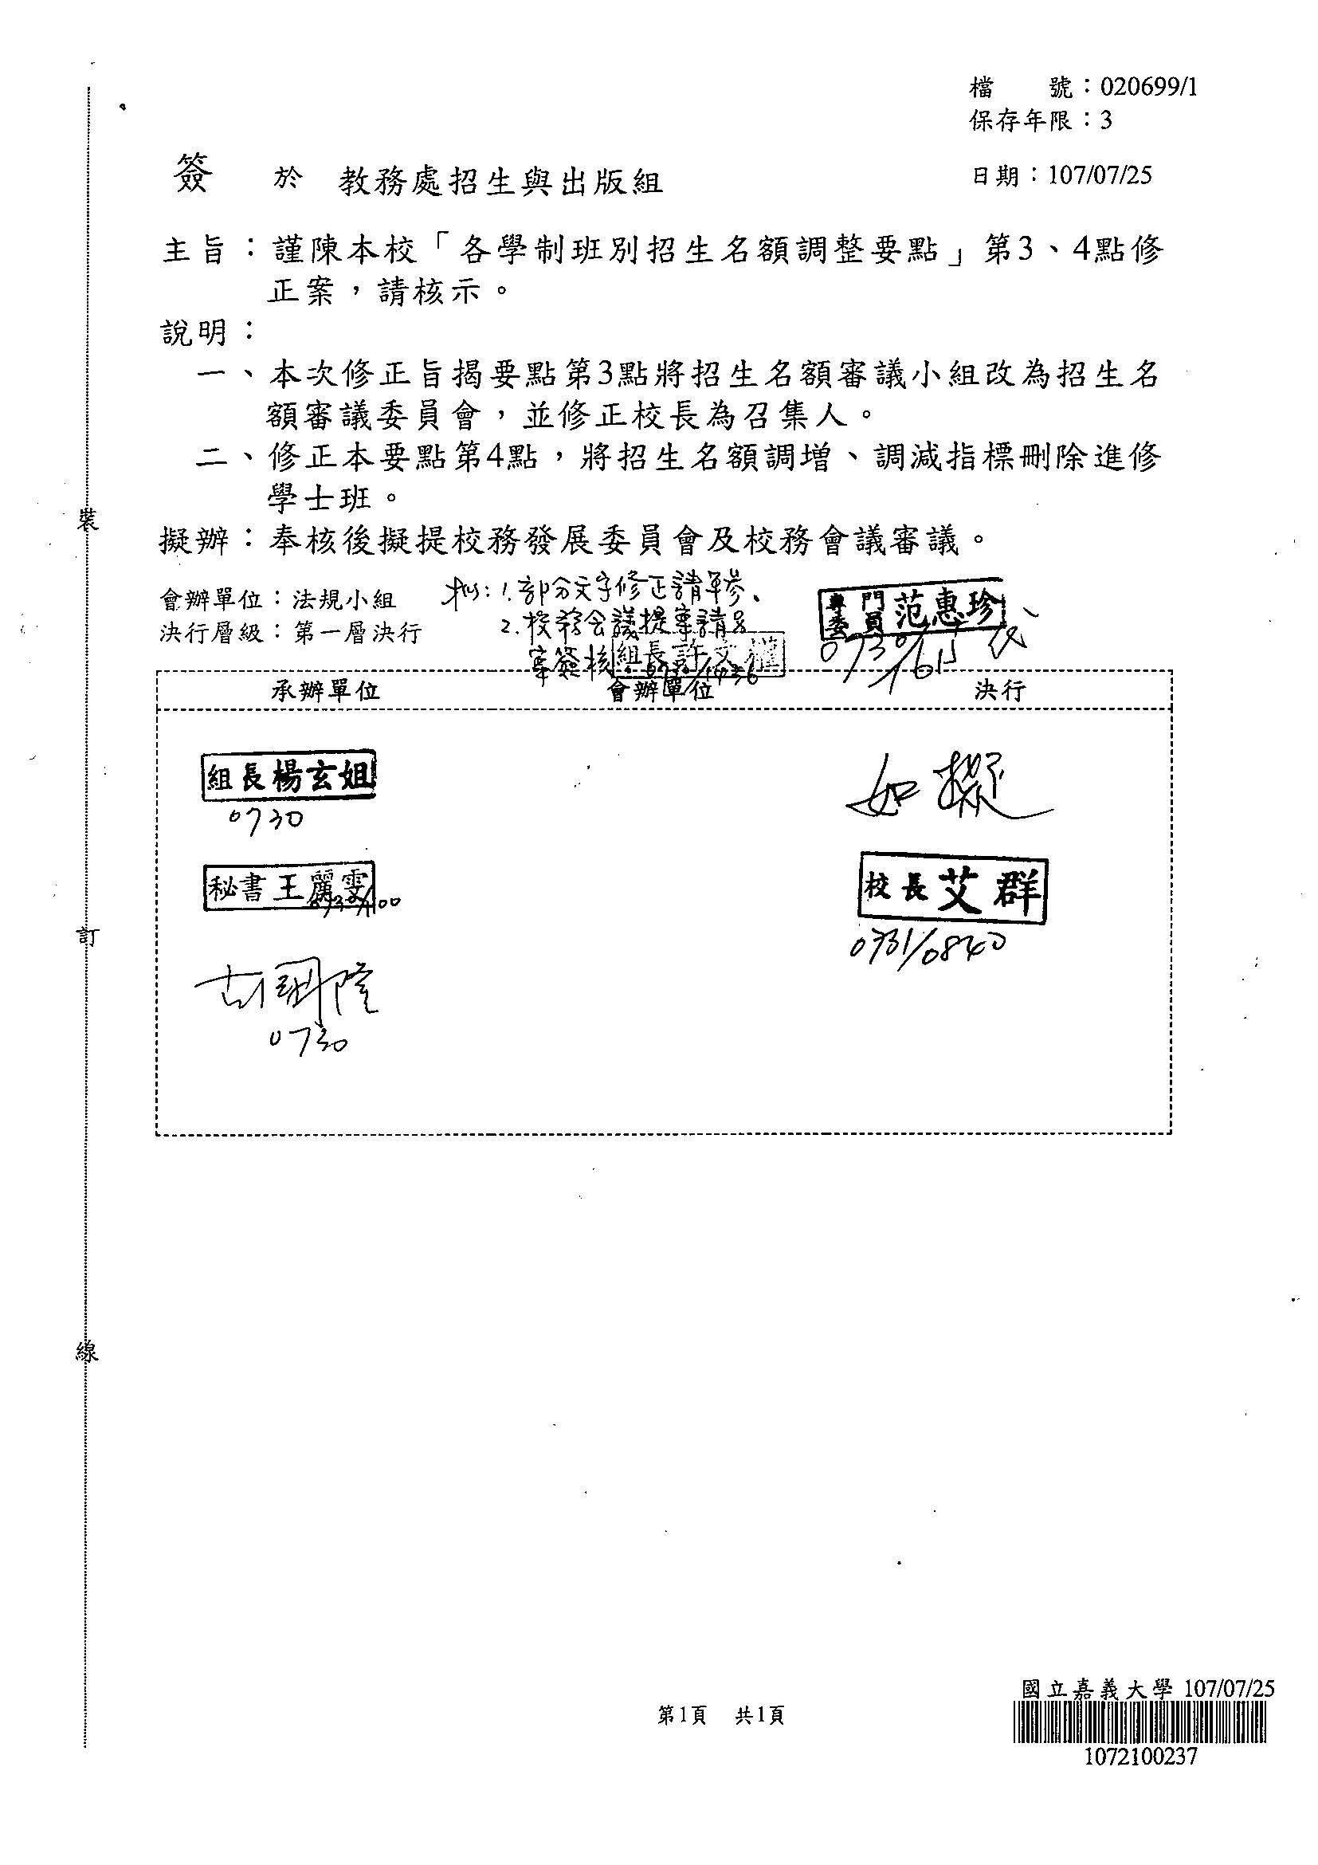
BACK
國立嘉義大學各學制招生名額調整要點
BACK
第三點、第四點修正草案對照表
修正規定 | 現行規定 | 說明
三、招生名額調整程序如下：  (一)為期招生名額調整之周延，得設招生名額審議委員會，由校長擔任召集人，成員包括副校長、教務長、各學院院長及相關系所主任。  (二)教務處依據招生名額調整指標及配合教育部總量提報作業期程，擬訂次一學年度招生名額，提送招生名額審議委員會審議，委員會得視教育部政策、法令、本校整體發展及各學制班別招生情形修正調整。  (三)招生名額經審議委員會審議後提送校務發展委員會作成決議，再送校務會議審議。 | 三、為期招生名額調整之周延，得設招生名額審議小組，由學術副校長擔任召集人，成員包括行政副校長、教務長、各學院院長及相關系所主任。招生名額審議小組視教育部政策、法令、本校整體發展及各學制班別招生情形，並配合教育部總量提報作業期程，擬訂次一學年度之招生名額，提送校務發展委員會及校務會議審議。 | 為明確招生名額調整程序及強化委員會的功能，爰將審議小組改為審議委員會，並請校長擔任召集人。
四、各學制招生名額調整指標如下，調整後之招生名額由學校統籌分配。  (一)招生名額調減指標：  1.學士班：連續2年註冊率未達90%者調減10%。  2.碩士班（含碩士在職專班）：連續2年註冊率未達70%者調減20﹪，未達60﹪者調減30﹪，未達50%者調減40﹪，未達40﹪者調減60﹪。  3.博士班(含學位學程)：連續2年註冊率未達70%者，調減招生名額1名。  4.未符合師資質量指標(含生師比)，調減前一學年度核定招生名額之10﹪。  (二)招生名額調增指標：  1.學士班：連續2年註冊率達100﹪，得調增10﹪，調整後名額以50名為原則。  2.碩士班（含碩士在職專班）：連續2年註冊率須達80%以上者。  3.博士班(含學位學程)：連續2年註冊率須達80%以上者。  4.生師比低於30，並符合規定之師資數。  5.調增系所之錄取率須低於全校錄取率平均值。  (三)進修學士班招生名額之調整參酌第一款及第二款原則審議。  (四)名額調整計算方式，以招生名額乘以應調整百分比率後，採無條件進位方式計算至整數。  (五)任一學制班別經調整後，低於下列標準者，應予檢討整併或停招。  1.學士班（含進修學士班）低於原核定名額之80﹪。  2.碩士班(含碩士在職專班)基本招生數6名。  3.博士班（含學位學程）基本招生數2名。  (六)註冊率係指新生實際註冊人數除以教育部核定招生名額。  (七)獲教育部核准新增設之系、所、學位學程、專班，其招生名額來源應由該學院院務會議協調產生。 | 四、各學制招生名額調整指標如下，調整後之招生名額由學校統籌分配。  (一)招生名額調減指標：  1.學士班（含進修學士班）：連續2年註冊率未達90%者調整10%。  2.碩士班（含碩士在職專班）：連續2年註冊率未達70%者調整20﹪，未達60﹪者調整30﹪，未達50%者調整40﹪，未達40﹪者調整60﹪。  3.博士班(含學位學程)：連續2年註冊率未達70%者，調減招生名額1名。  4.未符合師資質量指標(含生師比)，調減前一學年度核定招生名額之10﹪。  (二)招生名額調增指標：  1.學士班（含進修學士班）：連續2年註冊率達100﹪，得調整增加10﹪，調整後名額以50名為原則。  2.碩士班（含碩士在職專班）：連續2年註冊率須達80%以上者。  3.博士班(含學位學程)：連續2年註冊率須達80%以上者。  4.生師比低於30，並符合規定之師資數。  5.調增系所之錄取率須低於全校錄取率平均值。  (三)名額調整計算方式，以招生名額乘以應調整百分比率後，採無條件進位方式計算至整數。  (四)任一學制班別經調整後，低於下列標準者，應予檢討整併或停招。  1.學士班（含進修學士班）低於原核定名額之80﹪。  2.碩士班(含碩士在職專班)基本招生數6名。  3.博士班（含學位學程）基本招生數2名。  (五)註冊率係指新生實際註冊人數除以教育部核定招生名額。  (六)獲教育部核准新增設之系、所、學位學程、專班，其招生名額來源應由該學院院務會議協調產生。 | 一、為善盡社會責任，提供地區人士進修管道，因此增加第三款進修學士班調整參酌第一款及第二款原則較為彈性。  二、原第3款至第6款，款次變更。
BACK
國立嘉義大學各學制班別招生名額調整要點(修正前)

101年12月11日校務發展委員會通過
104年6月16日103學年度第2學期第2次校務會議修正通過
105年10月18日105學年度第1學期第1次校務會議修正通過
106年10月17日106學年度第1學期第1次校務會議修正通過
一、國立嘉義大學(以下簡稱本校)為配合整體校務發展及社會之需要，並考量教學品質，依教育部「專科以上學校總量發展規模與資源條件標準」之相關規定，以公平、合理建立本校各學制班別招生名額調整機制，特訂定「國立嘉義大學各學制班別招生名額調整要點」（以下簡稱本要點）。
二、本要點適用本校各學制；各學制班別招生名額之調整，應依教育部「專科以上學校總量發展規模與資源條件標準」計算之。
三、為期招生名額調整之周延，得設招生名額審議小組，由學術副校長擔任召集人，成員包括行政副校長、教務長、各學院院長及相關系所主任。招生名額審議小組視教育部政策、法令、本校整體發展及各學制班別招生情形，並配合教育部總量提報作業期程，擬訂次一學年度之招生名額，提送校務發展委員會及校務會議審議。
四、各學制招生名額調整指標如下，調整後之招生名額由學校統籌分配。
(一)招生名額調減指標：
1.學士班（含進修學士班）：連續2年註冊率未達90%者調整10%。
2.碩士班（含碩士在職專班）：連續2年註冊率未達70%者調整20﹪，未達60﹪者調整30﹪，未達50%者調整40﹪，未達40﹪者調整60﹪。
3.博士班(含學位學程)：連續2年註冊率未達70%者，調減招生名額1名。
4.未符合師資質量指標(含生師比)，調減前一學年度核定招生名額之10﹪。
(二)招生名額調增指標：
1.學士班（含進修學士班）：連續2年註冊率達100﹪，得調整增加10﹪，調整後名額以50名為原則。
2.碩士班（含碩士在職專班）：連續2年註冊率須達80%以上者。
3.博士班(含學位學程)：連續2年註冊率須達80%以上者。
4.生師比低於30，並符合規定之師資數。
5.調增系所之錄取率須低於全校錄取率平均值。
(三)名額調整計算方式，以招生名額乘以應調整百分比率後，採無條件進位方式計算至整數。
(四)任一學制班別經調整後，低於下列標準者，應予檢討整併或停招。
1.學士班（含進修學士班）低於原核定名額之80﹪。
2.碩士班(含碩士在職專班)基本招生數6名。
3.博士班（含學位學程）基本招生數2名。
(五)註冊率係指新生實際註冊人數除以教育部核定招生名額。
(六)獲教育部核准新增設之系、所、學位學程、專班，其招生名額來源應由該學院院務會議協調產生。
五、本要點經校務發展委員會及校務會議通過，陳校長核定後實施。

國立嘉義大學各學制班別招生名額調整要點(修正後)
BACK

101年12月11日校務發展委員會通過
104年6月16日103學年度第2學期第2次校務會議修正通過
105年10月18日105學年度第1學期第1次校務會議修正通過
106年10月17日106學年度第1學期第1次校務會議修正通過
一、國立嘉義大學(以下簡稱本校)為配合整體校務發展及社會之需要，並考量教學品質，依教育部「專科以上學校總量發展規模與資源條件標準」之相關規定，以公平、合理建立本校各學制班別招生名額調整機制，特訂定「國立嘉義大學各學制班別招生名額調整要點」（以下簡稱本要點）。
二、本要點適用本校各學制；各學制班別招生名額之調整，應依教育部「專科以上學校總量發展規模與資源條件標準」計算之。
三、招生名額調整程序如下：
(一)為期招生名額調整之周延，得設招生名額審議委員會，由校長擔任召集人，成員包括副校長、教務長、各學院院長及相關系所主任。
(二)教務處依據招生名額調整指標及配合教育部總量提報作業期程，擬訂次一學年度招生名額，提送招生名額審議委員會審議，委員會得視教育部政策、法令、本校整體發展及各學制班別招生情形修正調整。
(三)招生名額經審議委員會審議後提送校務發展委員會作成決議，再送校務會議審議。
四、各學制招生名額調整指標如下，調整後之招生名額由學校統籌分配。
(一)招生名額調減指標：
1.學士班：連續2年註冊率未達90%者調減10%。
2.碩士班（含碩士在職專班）：連續2年註冊率未達70%者調減20﹪，未達60﹪者調減30﹪，未達50%者調減40﹪，未達40﹪者調減60﹪。
3.博士班(含學位學程)：連續2年註冊率未達70%者，調減招生名額1名。
4.未符合師資質量指標(含生師比)，調減前一學年度核定招生名額之10﹪。
(二)招生名額調增指標：
1.學士班：連續2年註冊率達100﹪，得調增10﹪，調整後名額以50名為則。
2.碩士班（含碩士在職專班）：連續2年註冊率須達80%以上者。
3.博士班(含學位學程)：連續2年註冊率須達80%以上者。
4.生師比低於30，並符合規定之師資數。
5.調增系所之錄取率須低於全校錄取率平均值。
(三) 進修學士班招生名額之調整參酌第一款及第二款原則審議。
(四)名額調整計算方式，以招生名額乘以應調整百分比率後，採無條件進位方式計算至整數。
(五)任一學制班別經調整後，低於下列標準者，應予檢討整併或停招。
1.學士班低於原核定名額之80﹪。
2.碩士班(含碩士在職專班)基本招生數6名。
3.博士班（含學位學程）基本招生數2名。
(六)註冊率係指新生實際註冊人數除以教育部核定招生名額。
(七)獲教育部核准新增設之系、所、學位學程、專班，其招生名額來源應由該學院院務會議協調產生。
五、本要點經校務發展委員會及校務會議通過，陳校長核定後實施。

